Guía3. Informe final Proyecto APT
Asignatura Capstone

1. Informe final Proyecto APT
El objetivo de este informe es que describas los aspectos más relevantes de tu Proyecto APT. Es importante que fundamentes las decisiones que tuviste que tomar a lo largo del proceso.

A continuación, encontrarás distintos campos que deberás completar con la información solicitada, los que dan cuenta del resumen de tu proyecto APT y sus principales resultados.

Nombre del proyecto | Pronóstico de demanda de repuestos con machine learning para la operación de postventa  Aplicación web que proyecta la demanda mensual por código de material y entrega una recomendación de abastecimiento, para apoyar el cumplimiento de la meta de 90% de fill rate.
Área (s) de desempeño(s) | • Gestión de datos e información. Diseño e implementación del modelo de datos analítico que integra venta, forecast, stock, tránsito y maestro de materiales.  • Desarrollo de software. Construcción de la aplicación web que expone los modelos a los usuarios de negocio.  • Aseguramiento de la calidad. Diseño y ejecución de pruebas de certificación sobre el producto y el proceso.  • Gestión de proyectos informáticos. Planificación, control y entrega de alternativas para la toma de decisiones.
Competencias | El proyecto integra cuatro competencias del perfil de egreso de Ingeniería en Informática, por sobre las tres de especialidad que exige la escuela. Ninguna puede omitirse sin que el proyecto deje de resolver el problema.  • Construir modelos de datos para soportar los requerimientos de la organización. Es la competencia habilitante: la información de venta, forecast, stock y tránsito vive hoy en planillas separadas y con criterios distintos de código. Se evidencia en el pipeline de carga y en el modelo de datos analítico, en sus unidades de diseño e implementación.  • Desarrollar una solución de software que sistematice el proceso. Se evidencia en la aplicación web, que se construye, integra los modelos entrenados y el pipeline, y se implanta en el entorno de trabajo de los usuarios. Cubre las tres unidades de la competencia: construir, integrar e implantar.  • Realizar pruebas de certificación de productos y procesos. Es la competencia que da legitimidad al resultado: publicar un modelo no validado sería trasladar el error al usuario. Se evidencia en el plan de 52 casos de prueba y en la validación del modelo mediante backtesting sobre períodos cerrados.  • Gestionar proyectos informáticos ofreciendo alternativas para la toma de decisiones. Se evidencia en la planificación en sprints con entregables verificables y en el módulo de simulación de cobertura de la aplicación.

Contenidos del informe final
1. Relevancia del proyecto APT | El problema  El proyecto aborda la brecha de nivel de servicio en la venta de repuestos. El fill rate, que es la proporción de pedidos que se atiende directamente desde el stock disponible, cerró el primer semestre de 2026 en 88% frente a una meta comprometida de 90%. La operación está dos puntos porcentuales fuera de objetivo y debe cerrarlos antes de diciembre de 2026.  La causa no está en cuánto se compra, sino en la calidad de la información con que se decide comprar. El error de la proyección de demanda ronda el 50%, y la revisión de las bases internas permite dimensionar por qué: de los 225.264 códigos con forecast vigente en el ciclo de agosto de 2026, solo 6.280 reciben ajuste de un planificador, es decir un 2,8%. El 97,2% restante se abastece con el número que entrega el sistema, sin revisión humana. No es una falla de capacidad de las personas: es un problema de escala, porque ningún equipo puede revisar mensualmente doscientos mil códigos.  Relevancia para el campo laboral de la carrera  El proyecto es representativo del rol que ejerce un profesional de informática dentro de una empresa que no es de software: integrar datos transaccionales dispersos, modelarlos con técnicas de machine learning, validarlos y entregarlos en una herramienta usable. Mejorar el número que entrega el sistema es la única palanca que actúa sobre la totalidad del catálogo, porque contratar más planificadores no escala.  Dónde se ubica la situación  En Chile, en la operación de postventa de Inchcape, uno de los mayores distribuidores automotrices independientes del mundo, con presencia en 14 países y más de 40 marcas representadas. La integración de Derco, completada a inicios de 2023, consolidó la presencia del grupo en Chile, Perú, Colombia y Bolivia e hizo comparables las operaciones bajo un mismo tablero. El contraste regional es el que motiva la exigencia: Colombia opera con un fill rate de 92%, mientras Chile, Perú y Bolivia se ubican en 88%. El mercado chileno cerró 2025 con 310.598 vehículos nuevos, lo que sostiene un parque en crecimiento y con él la demanda de repuestos.  A quiénes impacta  En primer lugar a los clientes finales con vehículos detenidos a la espera de repuesto, los llamados pedidos VOR, que son los casos de mayor criticidad. Impacta también a los talleres y concesionarios de la red, que ven interrumpida su capacidad de atención, y a los equipos internos de planificación, compras y logística, que deben compensar los quiebres con embarques aéreos de emergencia de alto costo.  Aporte de valor  El aporte esperado es doble. Por una parte, mejorar la precisión de la proyección para sostener el cumplimiento de la meta sin aumentar la inversión en inventario. Por otra, y es lo que hace que el proyecto perdure, dejar esa capacidad instalada en una aplicación que los propios usuarios de negocio operan mes a mes, en lugar de un informe que se lee una vez. El resultado es además replicable a las demás operaciones del grupo en la región.
2. Objetivos | Objetivo general  Desarrollar una aplicación web que integre modelos de machine learning entrenados para proyectar la demanda mensual de repuestos por código de material, y que permita a los usuarios de negocio consultar la proyección, monitorear el error del modelo y obtener una recomendación de abastecimiento, apoyando el cumplimiento de la meta de 90% de fill rate antes de diciembre de 2026.  Objetivos específicos  • 1. Construir un modelo de datos analítico que integre la venta histórica, los pedidos, el stock, el tránsito y el maestro de materiales, hoy dispersos en fuentes separadas.  • 2. Depurar el catálogo mediante reglas de negocio auditables, de modo que el entrenamiento se realice sobre los materiales que efectivamente tienen demanda.  • 3. Entrenar, comparar y validar modelos de proyección de demanda, con selección diferenciada según el comportamiento del código.  • 4. Desarrollar una aplicación web que exponga los modelos al negocio y que los usuarios puedan operar sin apoyo técnico.  • 5. Certificar el producto mediante un plan de pruebas con criterios de aceptación definidos antes de la ejecución.  Ajuste declarado sobre el objetivo 3  Durante la Fase 2 se acotó el universo de entrenamiento a una marca y una familia, para validar el método antes de generalizarlo. El alcance final no cambia: cambia el orden en que se cubre. La justificación está en el apartado de desarrollo.
3. Metodología | Metodología utilizada  Se utilizó CRISP-DM, estándar para proyectos de ciencia de datos, organizado en seis fases. La gestión del proyecto se llevó en sprints de dos semanas alineados con los hitos de la asignatura, con un plan de trabajo y un backlog de 71 tareas.  • Fase 1. Comprensión del negocio. Se definió el problema, se cuantificó la brecha y se identificó la causa con evidencia de las bases internas. Entregable: documento de comprensión del negocio.  • Fase 2. Comprensión de los datos. Se perfiló la base de venta para verificar si la información disponible permite resolver el problema. Entregables: cuaderno de análisis exploratorio y su documentación.  • Fase 3. Preparación de los datos. Se aplicaron cuatro reglas de filtrado, cada una con su archivo verificable, hasta obtener la base de entrenamiento. Entregables: cuaderno de preparación, tres archivos de datos y su documentación.  • Fase 4. Modelamiento. Se construyeron las variables predictoras, se entrenaron seis configuraciones y se comparó contra modelos de referencia. Entregables: cuaderno de modelamiento, modelo entrenado y su documentación.  • Fase 5. Evaluación. Certificación mediante el plan de 52 casos de prueba y validación con la contraparte de negocio.  • Fase 6. Despliegue. Puesta de la aplicación a disposición de los usuarios y definición del proceso de recarga mensual.  Por qué esta metodología era pertinente  CRISP-DM obliga a comprender el negocio y los datos antes de modelar, y esa secuencia resultó determinante en este proyecto. El análisis de la fase 2 mostró que el 58,1% del catálogo no registra ninguna venta en 18 meses: si se hubiera empezado por entrenar, ese dato habría aparecido tarde y el modelo se habría construido sobre series vacías.  La metodología también separa explícitamente el éxito de negocio del éxito técnico, distinción que en este proyecto no es teórica: se obtuvo una configuración con el mejor error de todos los candidatos que resultó inservible para decidir compras, y fue descartada por esa razón.  Por último, CRISP-DM es iterativa. Eso permitió acotar el universo de entrenamiento en la fase 3, validar el método en la fase 4 y planificar la extensión al resto del catálogo, en lugar de intentar una pasada única.
4. Desarrollo | Etapas y actividades desarrolladas  El plan de trabajo contempla 17 actividades distribuidas en tres fases. Al cierre de esta etapa, en la semana 7 de 18, la situación es la siguiente.  • Definición (A01 a A04), completada salvo el NDA. Se levantó el problema con la contraparte, se documentó la Fase 1 y se diseñó el plan de pruebas con 52 casos antes de construir nada, para que los criterios de aceptación no se ajustaran a los resultados.  • Comprensión y preparación de los datos (A05 a A07), completadas. Se perfiló la base de 108.672 materiales y 18 meses, y se construyó un proceso de cuatro reglas que deja 6.393 materiales de entrenamiento. Cada regla genera su archivo, de modo que cualquiera puede reproducir un paso desde el archivo anterior.  • Modelamiento (A08 a A10), completadas y adelantadas. Se construyeron 22 variables y se entrenaron seis configuraciones de LightGBM contra tres modelos de referencia.  • Aplicación web (A11), en curso. Prototipo funcional con acceso mediante cuenta corporativa, carga del archivo de venta y entrega del pronóstico del mes siguiente.  • Certificación y cierre (A12 a A17), no iniciadas y dentro de plazo.  Resultados obtenidos  El modelo seleccionado, LightGBM con función objetivo Tweedie, alcanza un WMAPE de 73,1% sobre el período de prueba, con un sesgo de -7,1%. Supera al mejor modelo de referencia, un promedio móvil de seis meses con 74,0%, por menos de un punto porcentual. Se informa así, sin adornos: a nivel de material y mes la ventaja es marginal, y hay referencias que lo superan en RMSE y en sesgo.  La ventaja defendible está en el segmento que concentra el 62,9% de la demanda, los materiales que venden casi todos los meses: ahí el promedio móvil sobreproyecta un 13,3% de forma sistemática y el modelo se mantiene en -7,9%. Sobrecomprar de forma sostenida donde está el volumen es lo que cuesta dinero.  Facilitadores  • Acceso directo al problema, a los datos productivos y a la contraparte, porque un integrante del equipo se desempeña en el área de planificación de repuestos.  • Línea base conocida y medida, 88% de fill rate y cerca de 50% de error, que hace medible cualquier mejora.  • Calidad estructural de la base: sin materiales duplicados ni códigos asignados a dos marcas o familias distintas, lo que permitió adelantar el modelamiento.  Dificultades  • Historial disponible más corto de lo previsto. La base cubre 18 meses y no incluye 2024. Tras descontar los meses de cálculo y los reservados para evaluar, el modelo entrena con nueve. Es la restricción dominante del proyecto: impide aprender estacionalidad anual, y explica que el 93% del aporte del modelo provenga de los promedios móviles, es decir que termine construyendo una versión sofisticada del promedio móvil.  • Demora en la firma del acuerdo de confidencialidad, que condiciona el trabajo con descargas productivas y está en la ruta crítica.  • Alta intermitencia de la demanda: el 64,3% de los cruces material-mes de la base preparada está en cero, lo que descarta las técnicas habituales de series de tiempo.  • Ausencia de un umbral de error acordado con el negocio, lo que impide declarar si el resultado obtenido es suficiente.  Cómo se abordaron y qué ajustes se realizaron  • Frente al historial corto se dejó documentada la limitación y se solicitó la carga de 2024. Es la mejora de mayor impacto potencial sobre la precisión, por encima de cualquier ajuste del algoritmo.  • Frente al NDA se reordenó la actividad A06: el pipeline se construyó primero sobre el archivo consolidado y con datos enmascarados, dejando la conexión a SAP para más adelante. Así el retraso de un trámite externo no bloqueó el desarrollo.  • Frente a la intermitencia se adoptó la función objetivo Tweedie, apropiada para variables con mucha masa en el cero, y se reemplazó el MAPE por métricas que funcionan con ceros, WMAPE y sesgo.  • Frente al riesgo de sesgo por concentración se acotó el universo de entrenamiento a una marca y una familia, y se planificó la extensión posterior.  • Se adelantaron las actividades A08, A09 y A10 desde las semanas 8-14 a las semanas 6-7. Ese adelanto permitió detectar en la semana 7, y no en la 14, que el historial limita la precisión alcanzable, de modo que la gestión de más datos llega a tiempo.
5. Evidencias | Se adjuntan cuatro conjuntos de evidencias, elegidos porque permiten verificar el resultado y no solamente leerlo. Las capturas están en el anexo de este informe.  • 1. Cuadernos de análisis ejecutados. Los tres cuadernos de las fases 2, 3 y 4 están ejecutados y con sus resultados a la vista, de modo que cada cálculo se puede revisar sin volver a correrlos.  • 2. Documentación técnica por fase. Cuatro documentos que explican en lenguaje de negocio qué se hizo y por qué, con la trazabilidad de cada decisión.  • 3. Aplicación web en funcionamiento. Las figuras 1 a 4 del anexo muestran el acceso con cuenta corporativa, la carga efectiva del archivo de venta, el pronóstico obtenido para el mes siguiente y la verificación del modelo contra un mes real.  • 4. Archivo de comparación entre lo proyectado y lo vendido. Una planilla con una fila por material que permite a la contraparte revisar el resultado código por código, sin necesidad de herramientas técnicas.  Por qué estas evidencias dan cuenta del proyecto  Recorren la cadena completa: del dato crudo a la decisión. El cuaderno de exploración muestra con qué se contaba, el de preparación muestra qué se descartó y por qué, el de modelamiento muestra cómo se eligió el modelo y contra qué se comparó, y la aplicación muestra el resultado en manos del usuario. La planilla de comparación cierra el circuito, porque permite contrastar lo proyectado con lo realmente vendido.
6. Intereses y proyecciones profesionales | Aporte del proyecto al conocimiento de los intereses profesionales  Nuestro interés está en el machine learning y la analítica de datos aplicados a la operación, particularmente en la cadena de suministro. Nos motiva el punto en que el dato deja de ser un reporte y se convierte en una decisión concreta: cuánto comprar, de qué código y con cuánta anticipación.  El proyecto confirmó ese interés y lo precisó en un aspecto que no teníamos dimensionado. Esperábamos que la parte exigente fuera el entrenamiento del modelo, y resultó ser la menos determinante: la elección del algoritmo y sus parámetros movió el resultado mucho menos que las decisiones tomadas antes de entrenar, es decir qué datos se descartan, cómo se separan los conjuntos y con qué criterio se acepta un modelo. Haber visto que la configuración con el mejor número era inservible para el negocio fue la lección más concreta del semestre.  Trabajar sobre un caso con meta, plazo y responsables definidos es una experiencia distinta a la de un caso construido para efectos académicos: obliga a informar resultados modestos con la misma claridad que los favorables.  Desarrollo profesional  El proyecto permitió recorrer el ciclo de vida completo de un modelo de machine learning, es decir preparación de datos, entrenamiento, validación, despliegue y monitoreo, y no solo la etapa de entrenamiento que es la que habitualmente se practica en el aula. Exigió además fortalecer las dos competencias que habíamos identificado como brecha en la autoevaluación: la validación formal de modelos y la gestión del proyecto frente a una gerencia.  Intereses que queremos seguir profundizando  • Pronóstico de demanda intermitente, que es un problema abierto y de amplia aplicación en repuestos, farmacia y retail especializado.  • Puesta en producción y monitoreo de modelos, porque el proyecto mostró que entrenar es la parte corta y sostener el modelo en el tiempo es la larga.  • Diseño de métricas y criterios de aceptación alineados con la decisión de negocio, y no solo con el error estadístico.  Proyecciones laborales  Nos proyectamos en roles que combinen datos y operación, del tipo analista o ingeniero de datos en cadena de suministro, donde el trabajo no termina en un modelo sino en una herramienta que alguien usa para decidir. En un horizonte de cinco años nos proyectamos liderando iniciativas de machine learning aplicado a la planificación de demanda e inventario, un ámbito donde la informática y el negocio se cruzan de manera directa y donde existe demanda sostenida de profesionales del área. El resultado de este proyecto es además replicable a las demás operaciones del grupo en la región, lo que abre una proyección concreta dentro de la misma compañía.

Anexo · Evidencias del Proyecto APT
Capturas de la aplicación en funcionamiento, tomadas el 27-09-2026. La secuencia muestra el acceso con cuenta corporativa, la carga efectiva del archivo de venta, el pronóstico obtenido y la verificación del modelo contra un mes real.
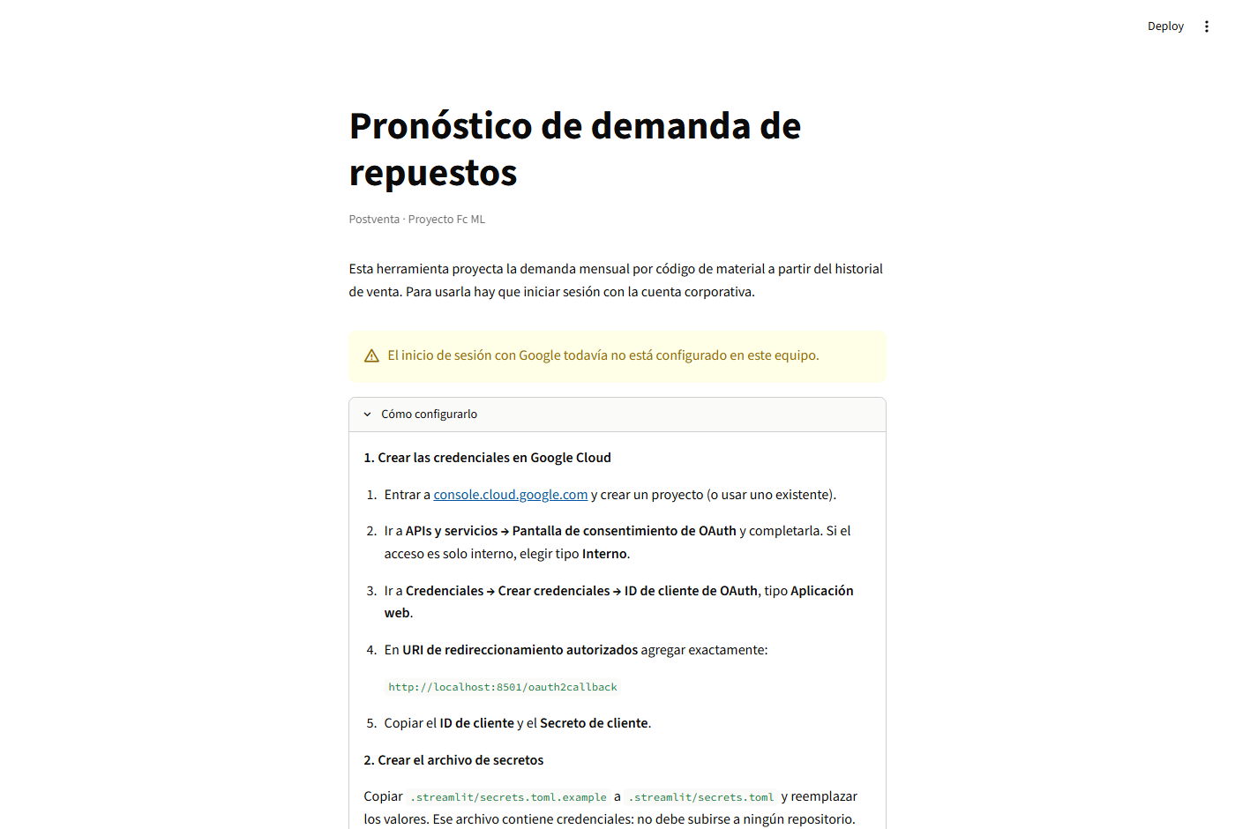
Figura 1. Pantalla de acceso de la aplicación. El ingreso se realiza con la cuenta corporativa mediante Google; las páginas internas no están disponibles mientras la sesión no sea válida.
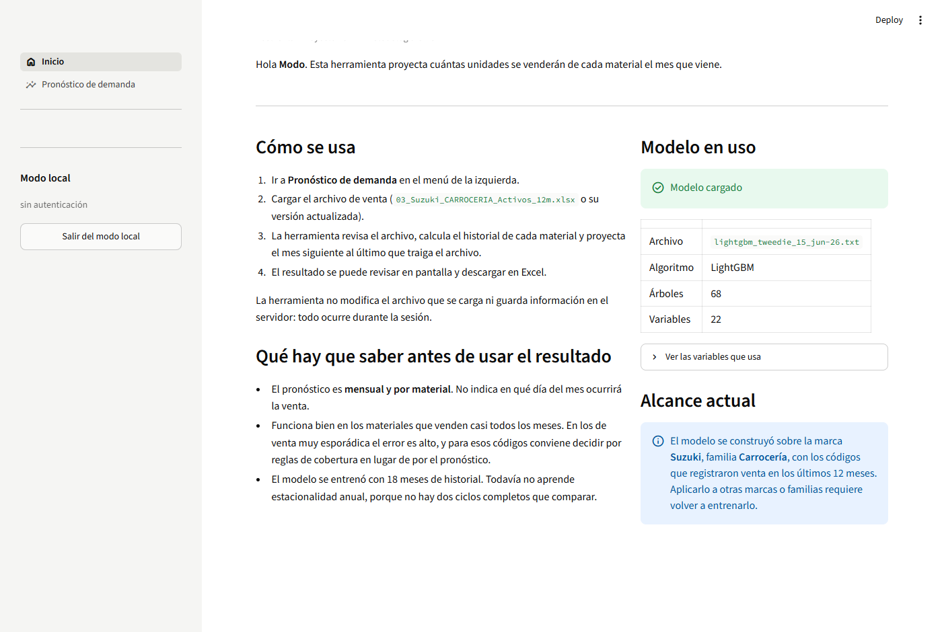
Figura 2. Página de inicio. Confirma que el modelo entrenado quedó cargado e indica su alcance actual.
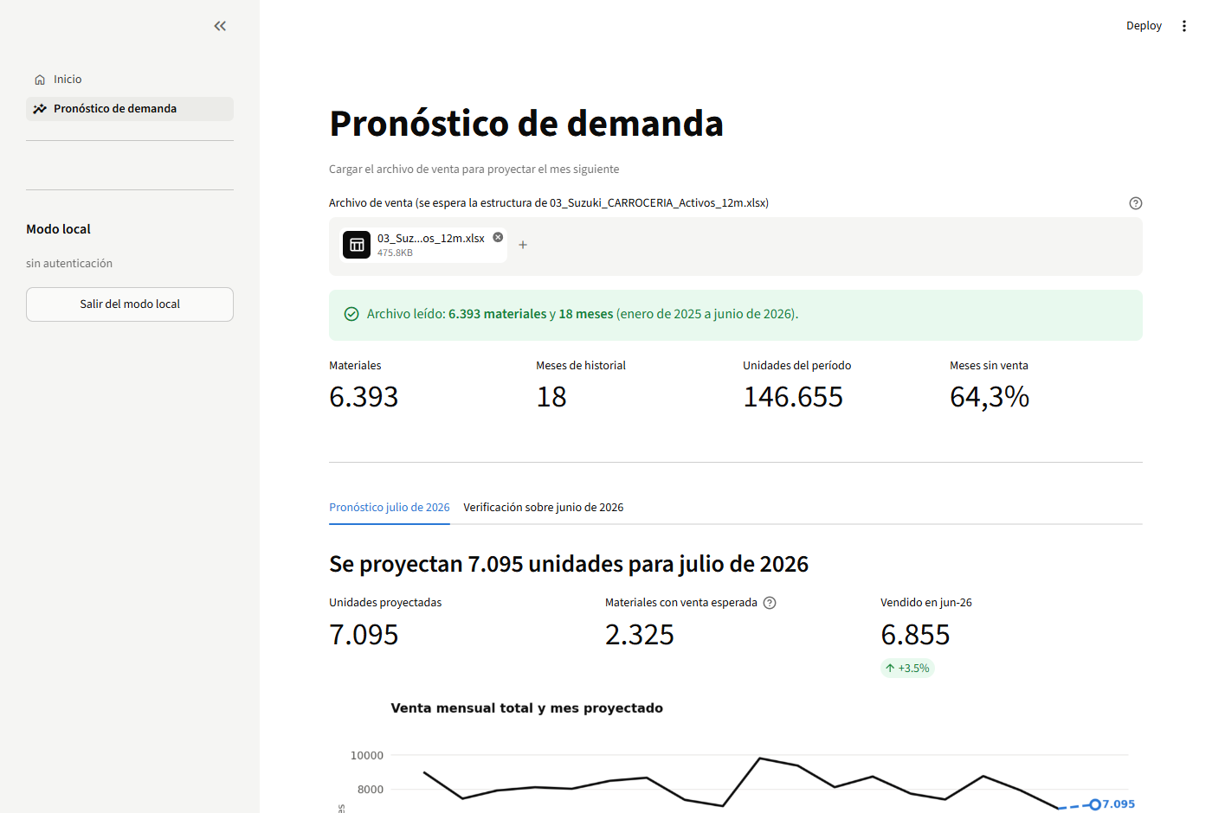
Figura 3. Carga del archivo de venta y resultado. La aplicación valida la estructura, informa que leyó 6.393 materiales y 18 meses, y proyecta 7.095 unidades para julio de 2026.
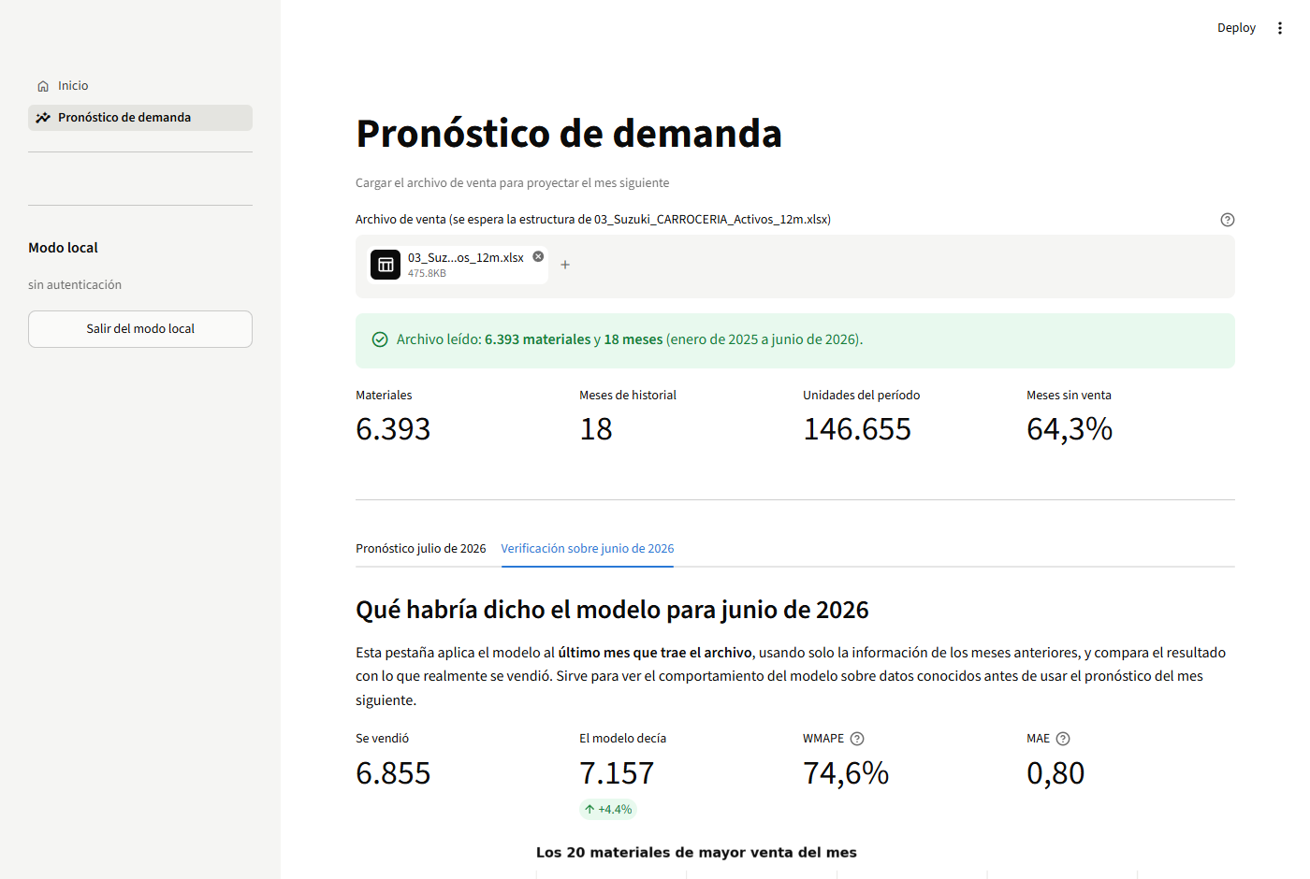
Figura 4. Verificación del modelo sobre junio de 2026, mes que no participó del entrenamiento: se vendieron 6.855 unidades y el modelo proyectaba 7.157.

